**社群媒體分析**

**期末專案報告**

**指導老師：黃三益 教授**

|  |
| --- |

**第二組**

組員

N094220001 賀燕君

N094220017 林慶儒

N094220021 李宛珊

**目錄**

一、動機和分析目的 1

二、資料集描述 1

三、資料的分析過程 2

四、視覺化的分析結果與解釋 12

五、結論 19

# 一、動機和分析目的

**分析動機：**延續期中報告關於iGroup對於K12科技教育分析的需求，  
將範圍擴大到對最近三年(2019~2021)與教育相關的討論，以瞭解除資訊科技教育議題，民眾對教育相關的討論涵蓋哪些議題，又哪些議題討論熱度最高。

**分析目的：**從網友最喜歡發文和留言的PTT進行資料蒐集與分析，觀察社會輿論發展的趨勢，包括使用LDA主題模型來區分出幾個主題、繪製字詞網路圖了解關鍵詞彙相關連結、繪製社群網路圖了解教育議題的主要發言者及建立有關教育相關主題的情緒分類器。

# 二、資料集描述

**(一)、**使用工作流程平台PTT元件爬取2019/01/01~2021/12/31之自學版(learnef)與國高中版(juniorhigh)之關鍵字為:課綱、新課綱、資訊、科技、自學、遠距教學、教育、素養、老師、家長、學校、教育部等字詞，共計742篇文章。

(二)、將PTT 爬取的742篇文章進行留言萃取，共計1583則留言，進行資料清理後，再使用Lexicon_Based情緒分析，計算每則留言的情緒值，然後與原始留言合併後匯出csv檔，在Excel程式中標註每則留言的正面、負面情緒(當作target Y)，然後再匯入工作平台中建模。

(三)、額外分析之資料集：  
由於八卦板(Gossiping)是PTT熱門議題的討論板，故除上述主要分析的資料集外，本組另外用上述PTT元件爬取前述期間八卦板討論文章，設定的關鍵字為：課綱、新課綱、自學和遠距教學，八卦板有2492篇相關文章。與上述自學板與國高中板整合後一起萃取留言，共有184701筆留言。

# 三、資料的分析過程

資料分析過程於工作流程平台建立的workflow為iGroup，以下為完整的  
工作流程：

(一) 使用工作流程平台PTT元件爬取2021/12/19~2021/12/20之自學版與  
國高中版之關鍵字為:課綱、新課綱、資訊、科技、自學、遠距教學、  
教育、素養、老師、家長、學校、教育部等字詞，共計742篇文章。

(二) 使用PTT元件爬取的742篇文章進行資料清理、轉成DTM及計算共現矩陣產生字詞網路圖。

(三) 使用LDA主題模型元件產生3個主題匯出csv檔，與742篇文章進行  
合併然後進行分群彙總產製社會網路圖。

(四) 使用PTT元件爬取的742篇文章，進行欄位篩選，與留言進行合併資料後，進行分群彙總，然後繪製社會網路圖。

(五) 將PTT元件爬取的742篇文章進行留言萃取，共計1583則留言，進行欄位篩選，再與Lexicon_Baed情緒分析的情緒值進行合併資料，然後  
進行分群彙總，再繪製社會網路圖。

(六) 對1583則留言萃取進行資料清理、轉成DTM及計算共現矩陣產生字詞網路圖。

(七) 將Lexicon_Baed情緒分析的情緒值與留言資料合併後匯出csv檔，在Excel程式中標註每則留言的正面、負面情緒(即target Y)，然後再匯入工作平台建模。

包括八卦板之額外資料集的分析流程：

1. 對清理後資料產生文字雲，並使用LDA主題模型元件產生5個主題  
   進行分析，以及繪製社會網路圖。
2. 進一步衡量產生更多主題的效果，以確認是否能夠較全面涵蓋文章性質，故另外使用LDA主題模型元件產生20個主題進行分析，並分析  
   這20個主題的留言數在這2019~2021這三年的趨勢變化(註)。

註：因為工作流程系統之數位儀錶板發生資料讀取錯誤的情形，故改用  
 Excel樞紐分析圖進行分析。

以下為主要資料集分析的工作流程圖設計：

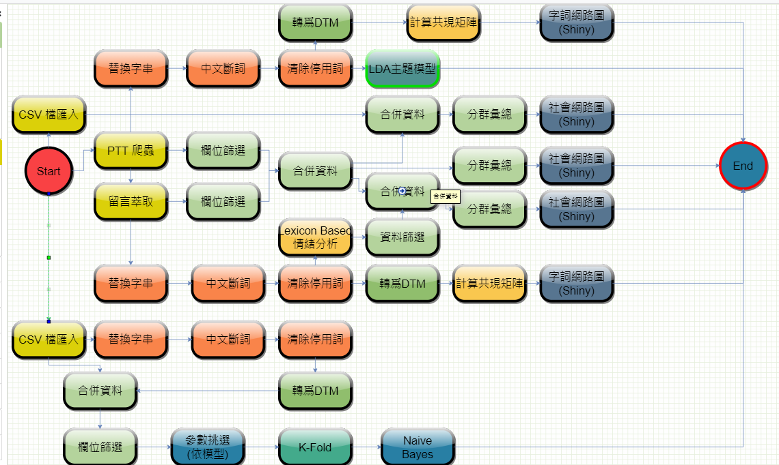

包括八卦板之額外資料集分析的工作流程圖設計：

(一)

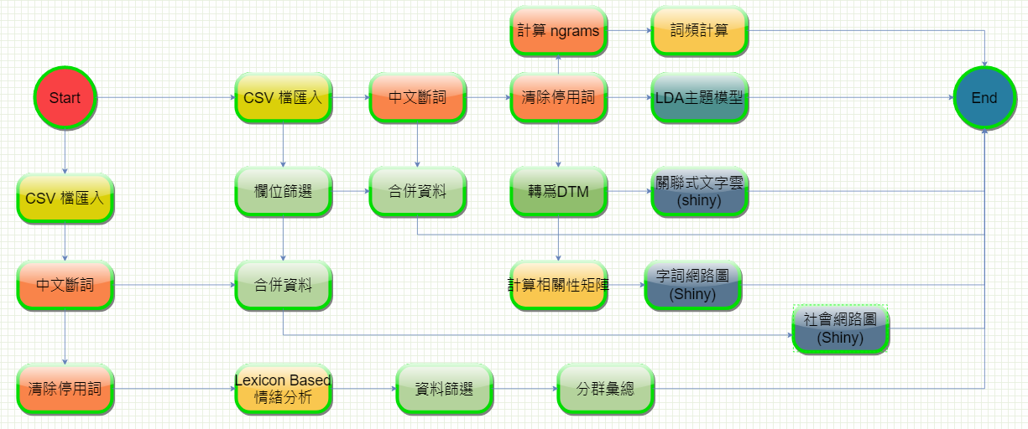

(二)

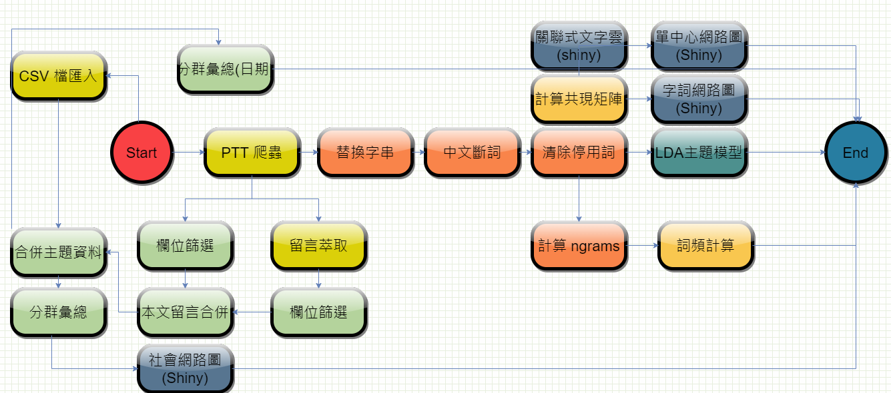

* 主要資料集分析的主題模型建立與命名：

使用LDA主題模型元件將PTT的742篇文章分為三個主題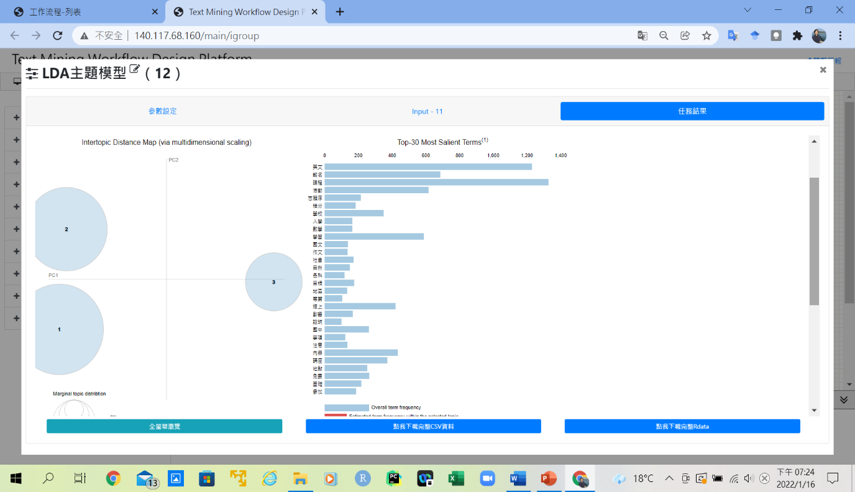

主題一：本組命名為「課程活動的報名」

(它是最多人討論的主題，可看到圈圈最大)

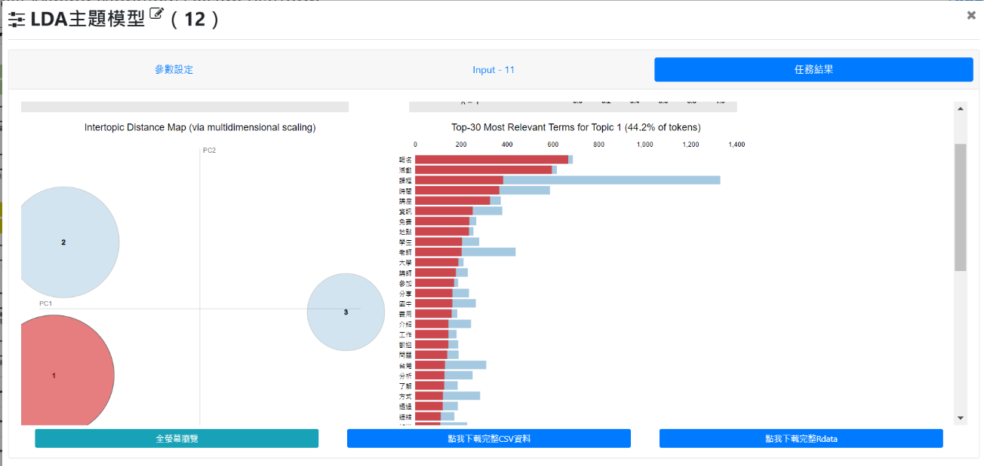

* 出現最高的前十名詞頻：報名、活動、課程、時間、  
  講座、資訊、免費、地點、學生、老師。
* 從這些字詞可以看出民眾在乎課程是否和自己切身相關，包括時間方面，民眾主要關心是否有時間可以上課、是否免費、是否有相關活動及報名資訊等等，因此教育業者如果可以安排靈活的時間或有效率的學習平台，應該可以受到多數民眾的青睞。

主題二：本組命名為「英文學習相關討論」

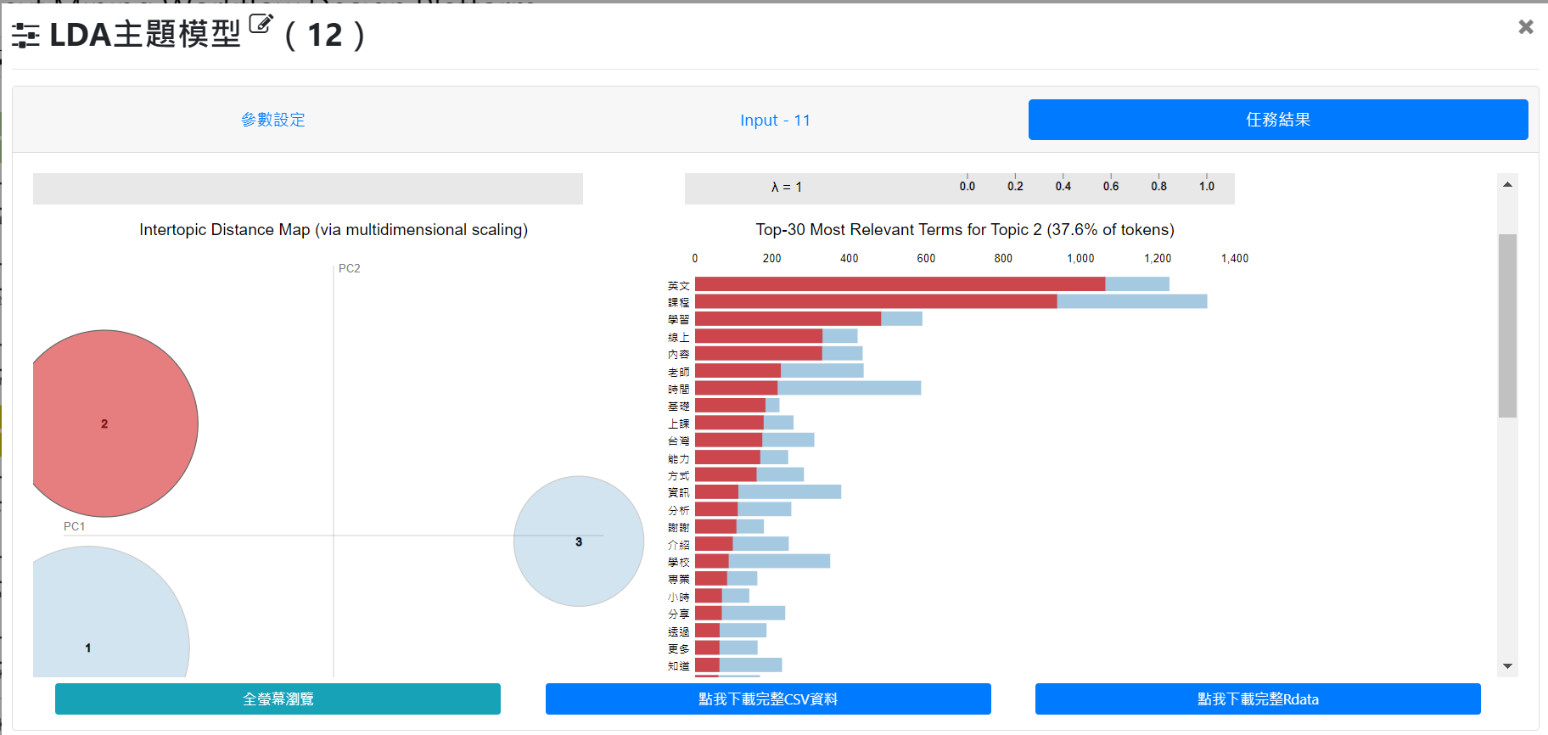

* 出現最高的前十名詞頻：英文、課程、學習、線上、內容、老師、時間、基礎、上課、台灣。
* 台灣的資訊教育政策非常強調英文能力，所以在742篇的文章中，英文課程的學習討論熱度一直不減，近來因為COVID-19的關係，線上學習的方式與內容，大家也逐漸關心及討論。

主題三：本組命名為「國高中升學考試」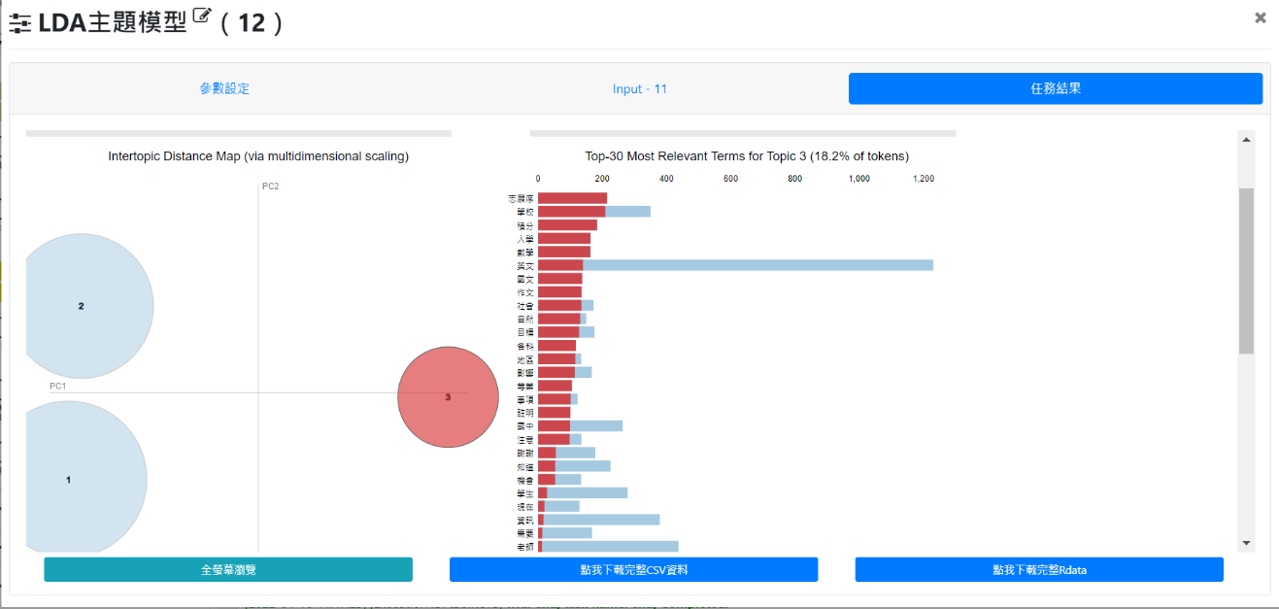

* 出現最高的前十名詞頻：出現最高的前十名詞頻：志願序、學校、積分、入學、數學、英文、作文、社會、自然。
* 根據國高中生主題的關鍵字，能不能考上理想學校、志願學校排序的填寫仍是許多學生關心的焦點。此外，推薦入學需要看學校特定學習的積分，因此教育業者若能推出促進學習積分的活動，將會受到許多學生和家長的歡迎。
* 接著匯入312則有標註正面和負面文章留言的csv檔到工作流程平台建立情緒分類模型

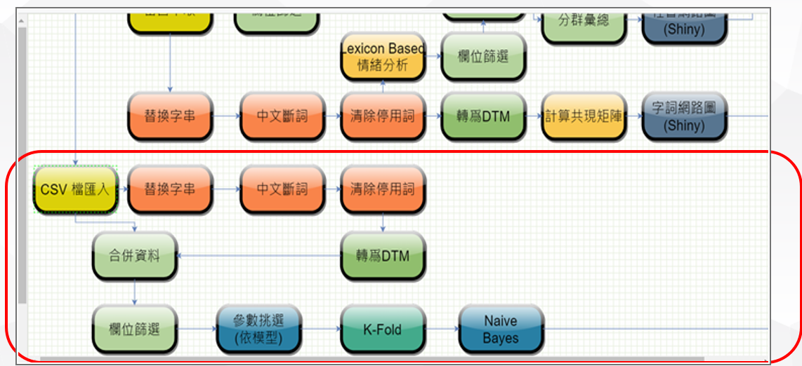

* 檢視模型的統計資訊可看到這個分類模型的測試資料精確度、召回率及F1皆大於80%

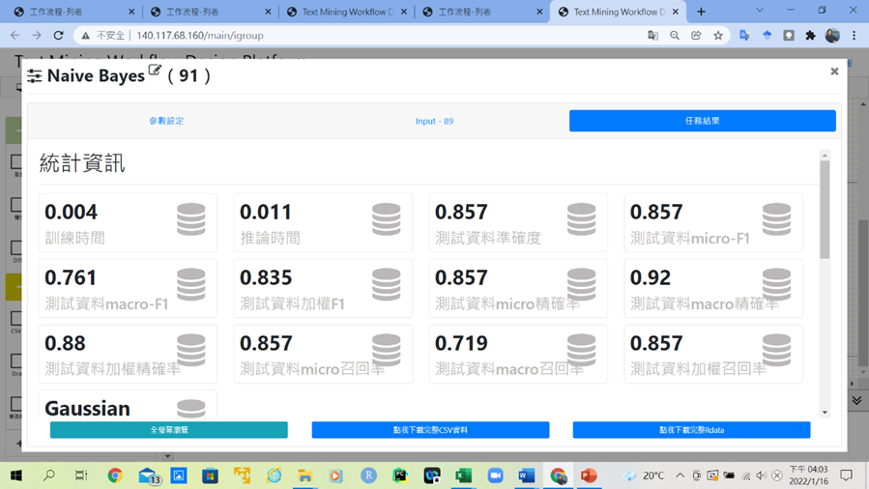

* 以下為建立好的分類預測元件

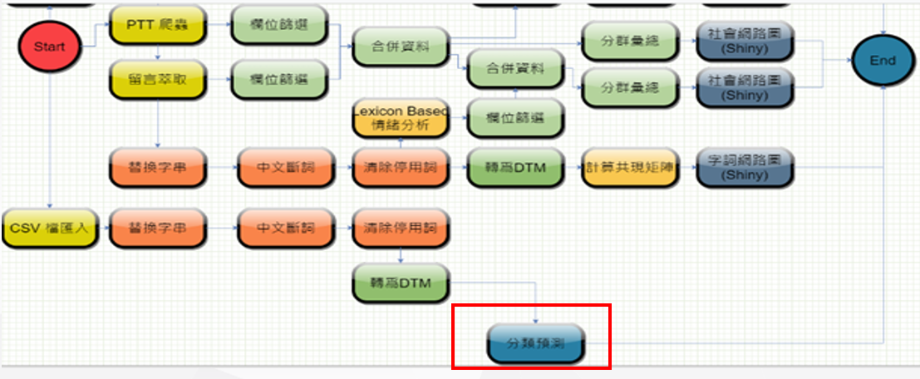

**※對於含八卦版文章之額外資料集建立主題的說明：**

(一)首先以LDA主題模型元件產生五個主題，其分別為：

(1)主題一為「出現談論課綱的國家政黨新聞」

關鍵字有台灣、中華民國、民進黨、國民黨、課綱

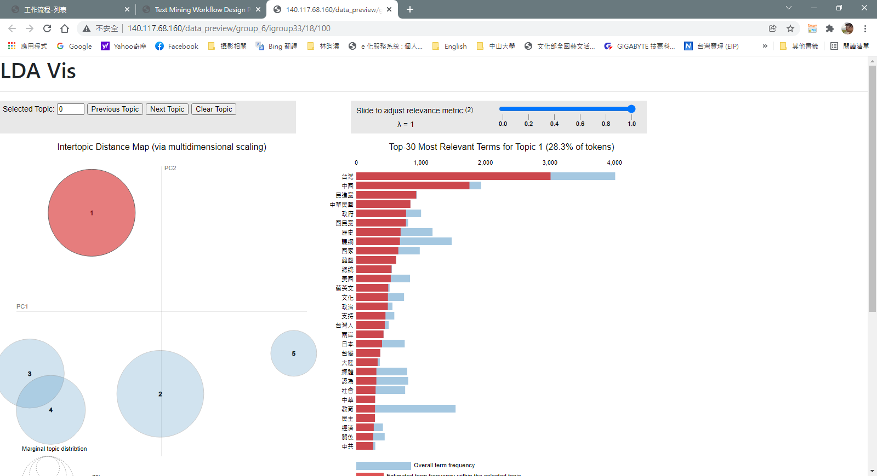

(2)主題二為「學校大學教育為主的討論群」

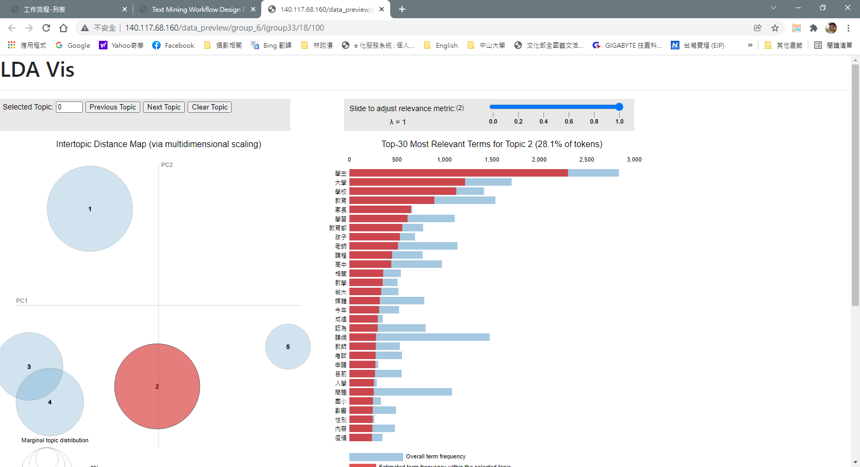

(3)主題三為「以國外自學為主的討論群」

但主要針對國外狀況進行討論，如：日本美國。

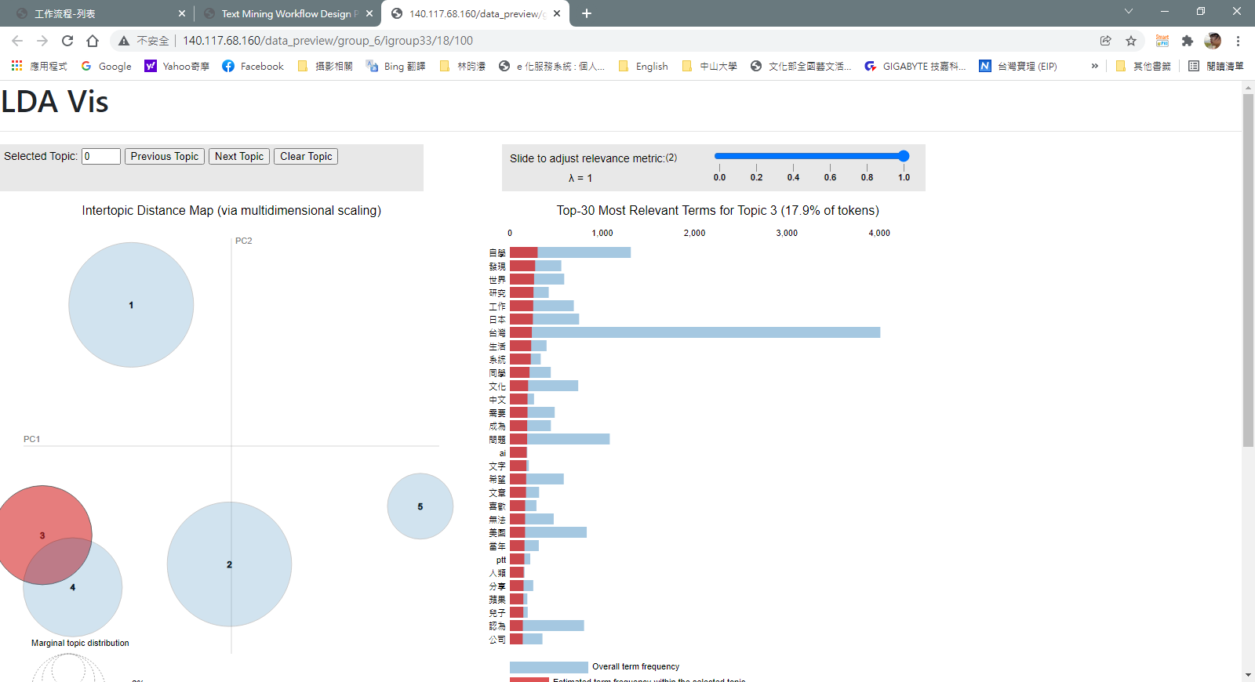

(4)主題四為「以國內 自學為主的討論群」

該群以針對台灣的課程為主，例如歷史、程式、老師等。

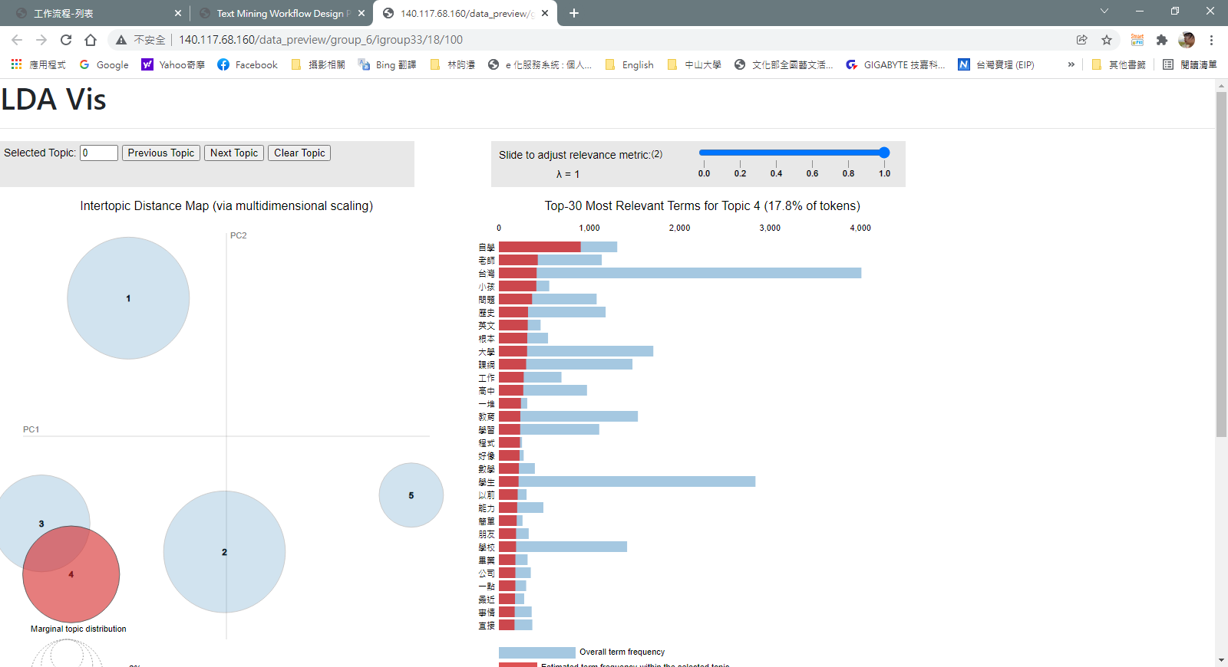

(5)主題五為「聚焦在課綱及課程的討論群」

例如工程、國文、語言、課綱、課程及學測。

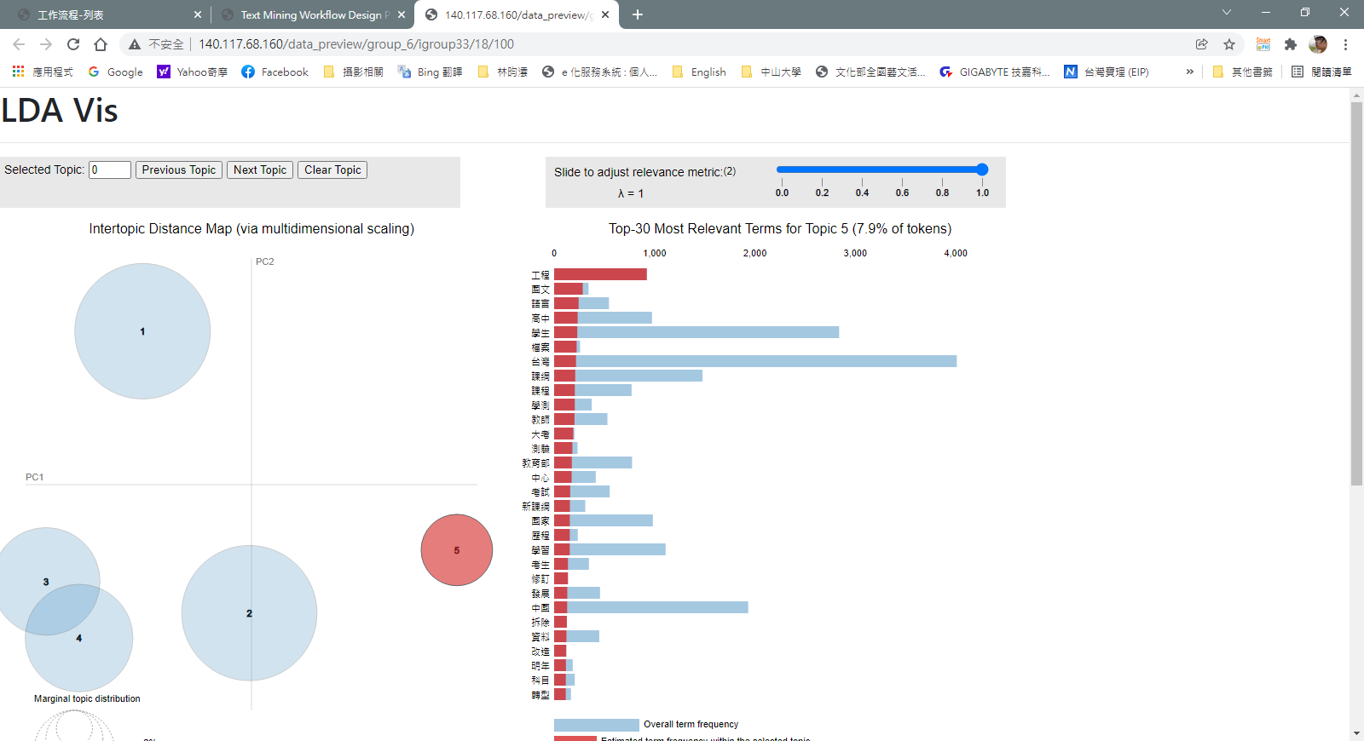

(6)檢查統計資訊可看到LDA之主題連貫性與混淆度，  
 有不錯的表現

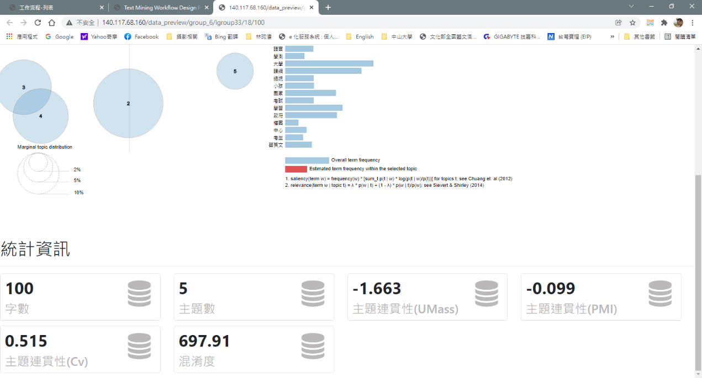

(二)接著再以LDA主題模型元件產生二十個主題：

這次的主題區分可以較細的看出整題文章分布。

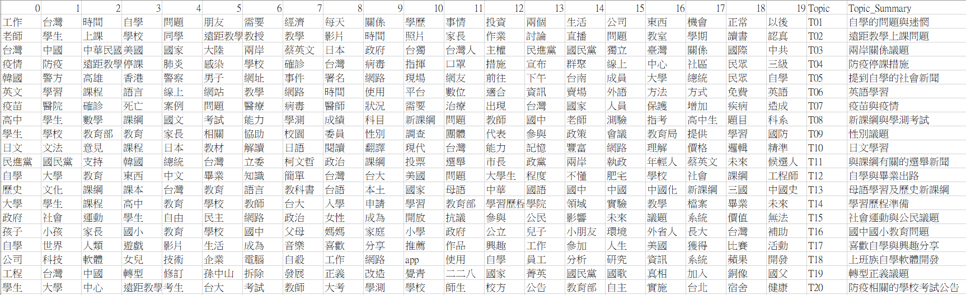

經過以上每個主題前20個關鍵字的判斷，所命名的主題分別是：

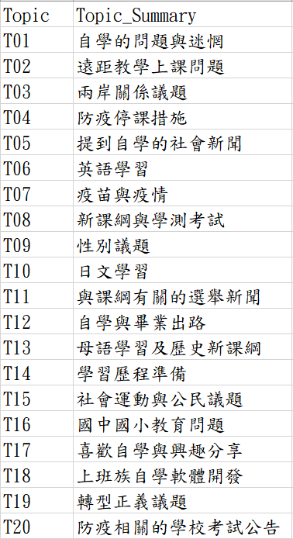

# 四、視覺化的分析結果與解釋

以下為主要資料集的視覺化分析結果：

* 從PTT擷取之742篇文章的字詞網路圖

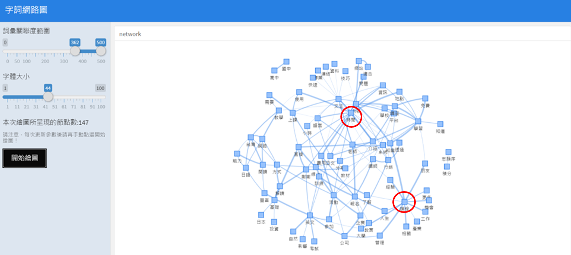

從字詞網路可以看到"課程"和"時間"串聯最多的關聯詞，表示民眾在乎課程是否和自己切身相關，包括連結到工作、產業、單位，以及自己是否有基礎或經驗來參加這個課程。

* 接著繪製社會網路分析，其中網路節點的定義與邊的權重說明如下:
* 網路節點分別是發文者(artPoster)和留言者(cmdPoster)。留言者為  
  來源節點，發文者為目標節點，
* 邊的權重則分別依照三個主題(LDA元件產生的3個主題)文章數量、  
  發文數量及情緒值為正(大於0)的留言數量

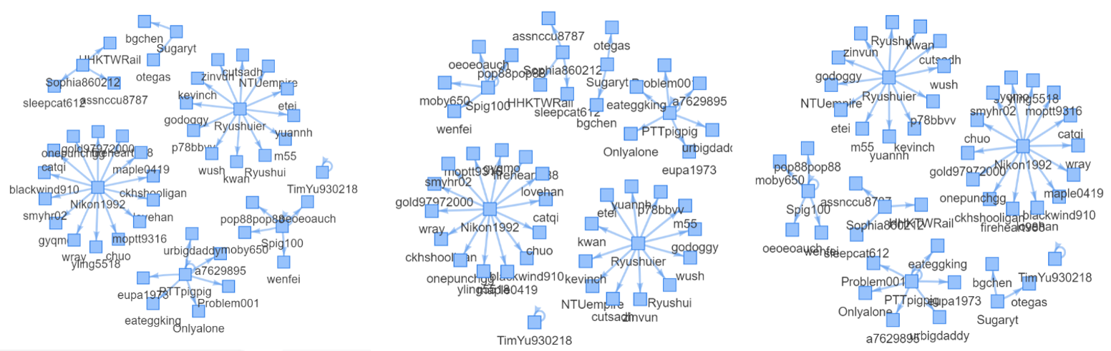

上面社會網路圖中，Nikon1992的貼文最多人回應，觀其發文內容  
屬於非常關心女兒學習成績的家長。

* 下面是1583則留言萃取之後的字詞網路圖  
  這和之前PTT的字詞網路圖中看到的結果差不多。

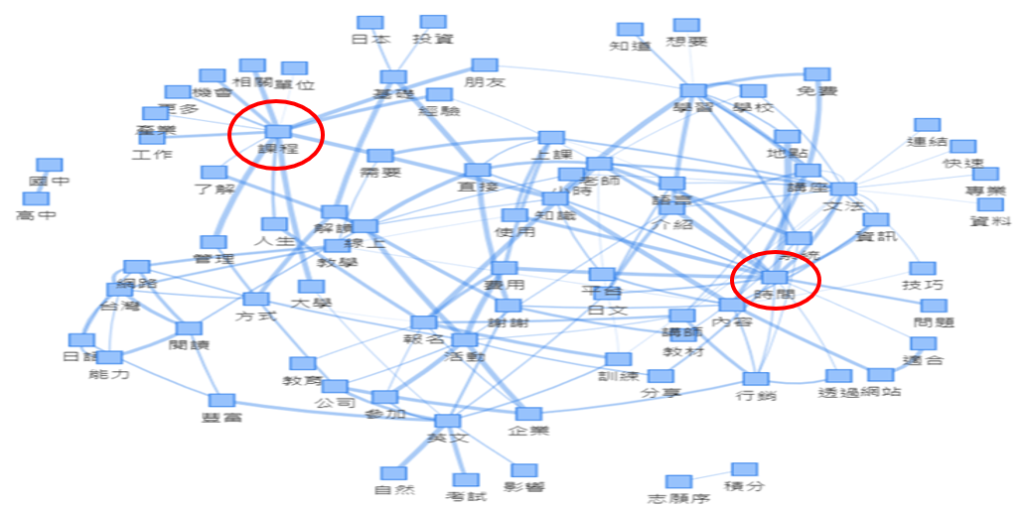

* 關於留言的情緒分析  
  從Lexicon_Based 情緒分析元件繪製的視覺化圖形，看得出來網友留言的正面情緒是大於負面情緒。

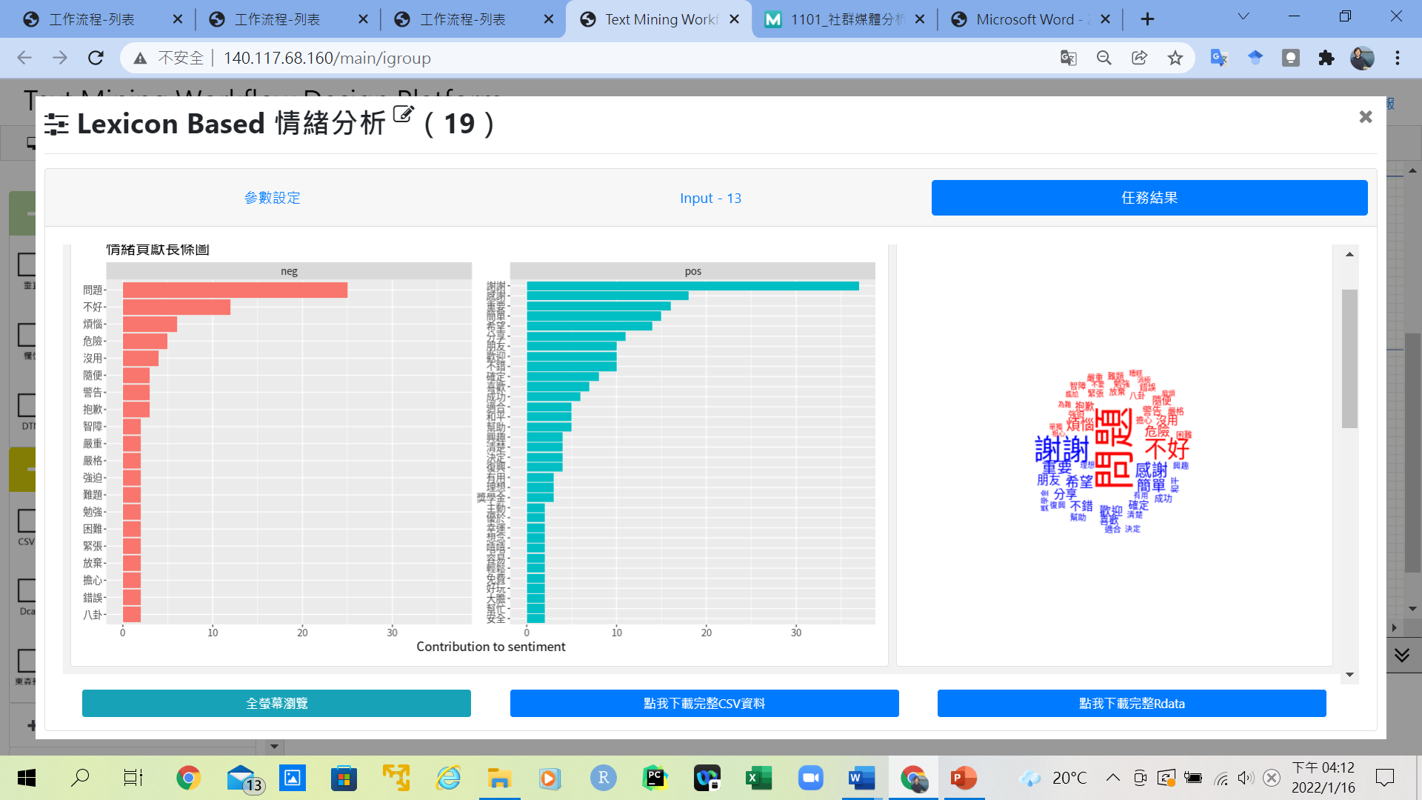

**※對於含八卦版文章之額外資料集的視覺分析說明：**

* 1. 文字雲詞頻計算結果：  
     可看到「學習 歷程」、「大考 中心」都屬於熱門字詞，顯示國家大考中心發布內容，以及學習歷程如何準備是民眾會去發文討論的焦點，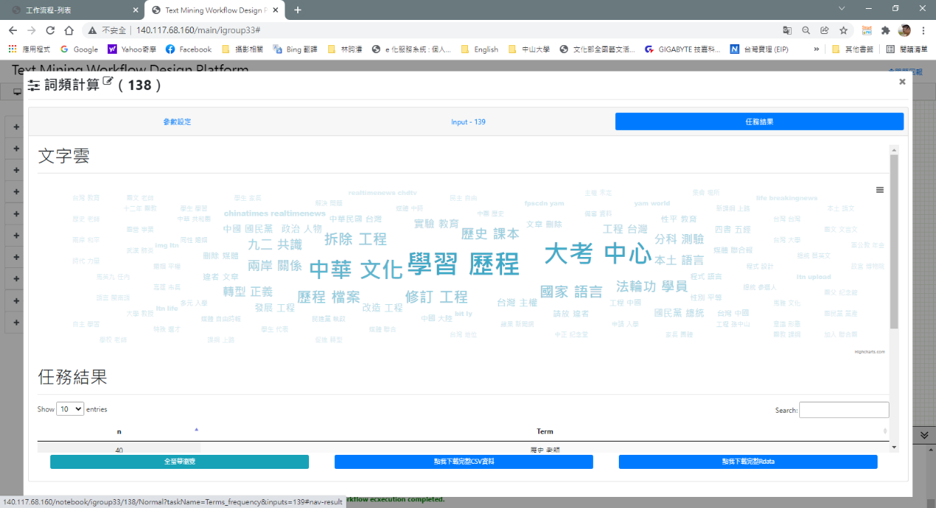
  2. 社會網路圖：

設定強度為0.8-1後，可得到兩個主要的社會網路圖

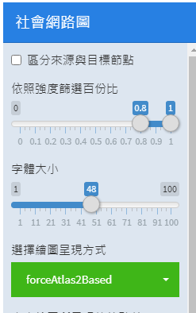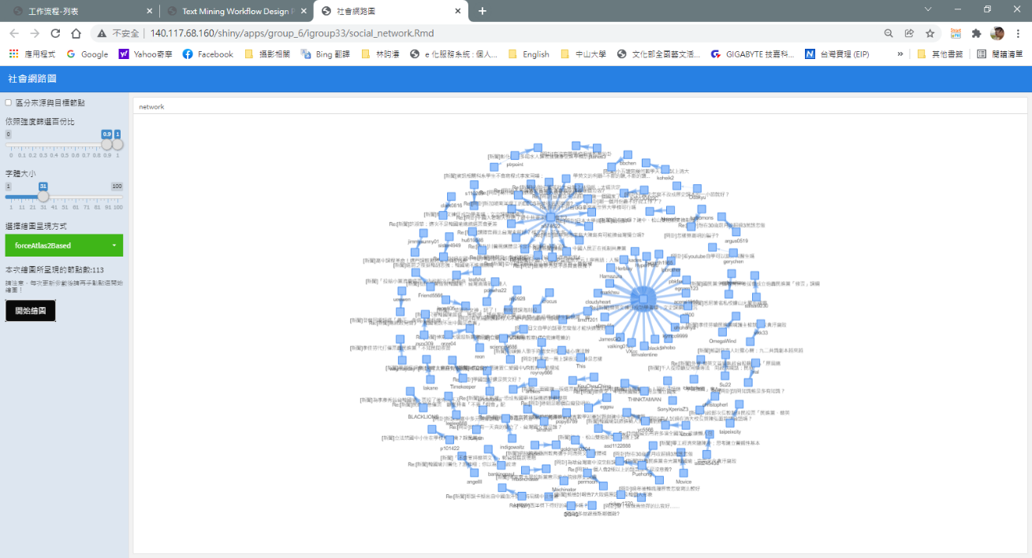

(1)第一個是以討論蔡英文連任成功,文史課綱的走向為主

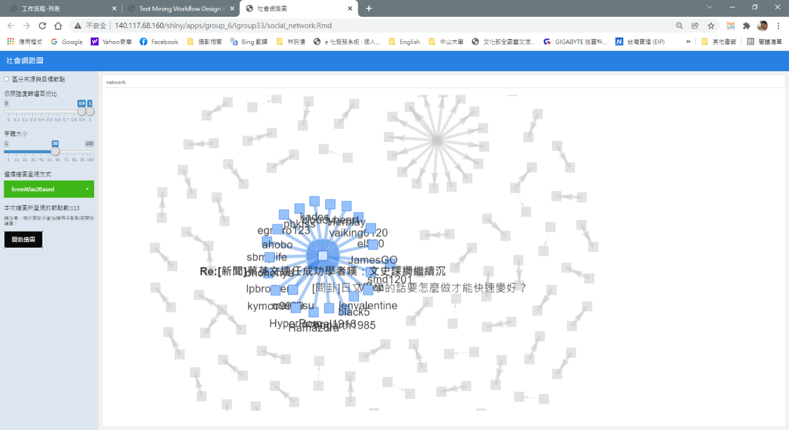

(2)第二群是以A74522發文者為主,延伸而出的討論，針對該發文者  
 的留言回應，有部分跳出政黨議題及做比較深入的討論。

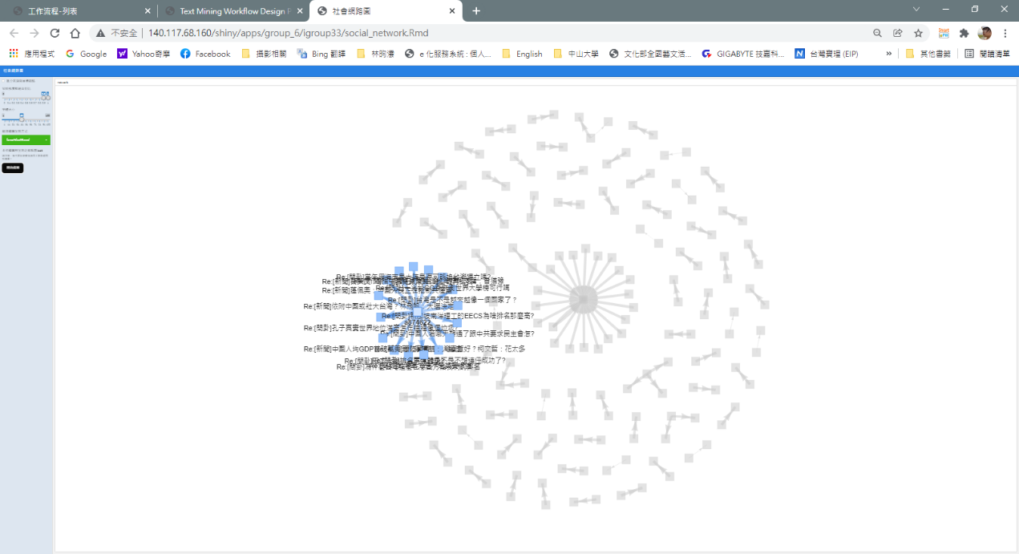

* 1. 情緒分析的結果  
     從討論文章的情緒分析可看到自學或學習並不總會帶來快樂，「快樂」在正向情緒排名相當後面，但自學有成果後，許多人會樂於分享，可看到「分享」在正向情緒排名第一。

而負面情緒先排開和懷疑或苦惱的自我情緒詞彙，許多人在學習上普遍的情緒詞彙是「壓力」，可能自於考試或工作單位。

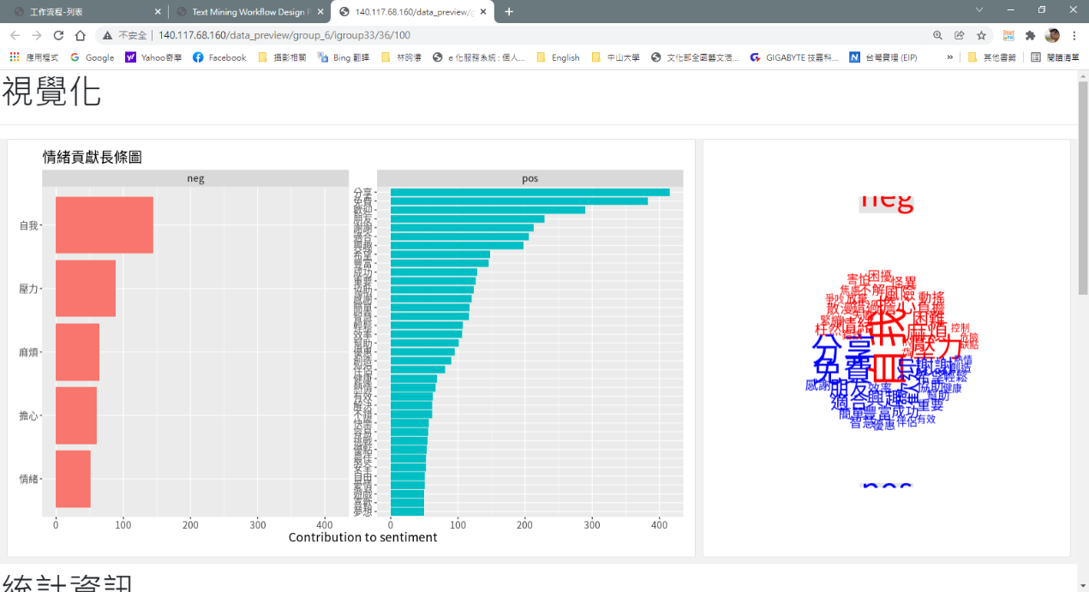

* 1. 使用樞紐分析圖分析20個主題三個年度留言數彙總

由於2019年剛好遇到選舉，也是新課綱提出的年度，所以與課綱相關的政黨選舉新聞留言數最高，次高為兩岸關係，第三高則是  
母語學習與歷史新課綱。

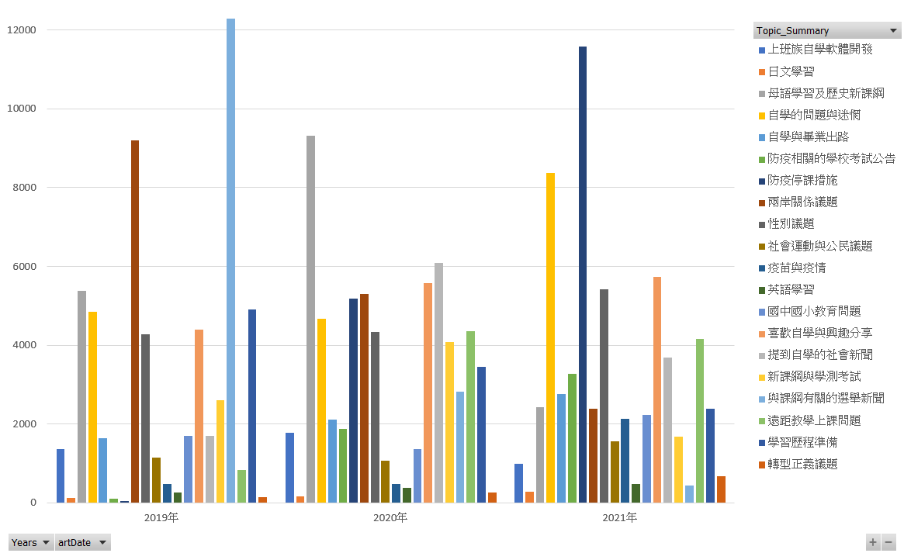

排除和教育不攸關的議題，可看到母語學習與歷史新課綱在2020  
討論度增加(有網路名人發言特定歷史為什麼沒有教)，而可能是  
疫情依舊持續，自學的問題與迷惘這個主題在2021年增加討論。

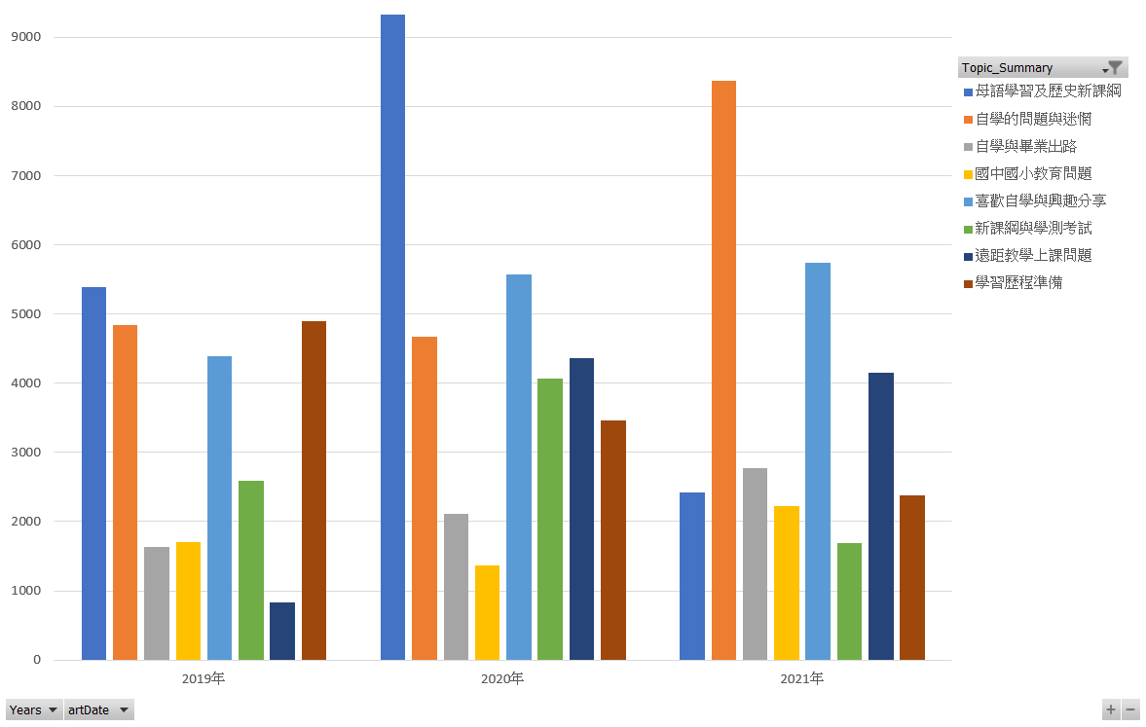

另外，針對2019~2021年留言數超過30的文章，並排除選舉、社會新聞等較不攸關的議題，發現母語學習與歷史新課綱、喜歡自學及  
興趣分享、以及自學的問題與迷惘為前三大討論的主題。

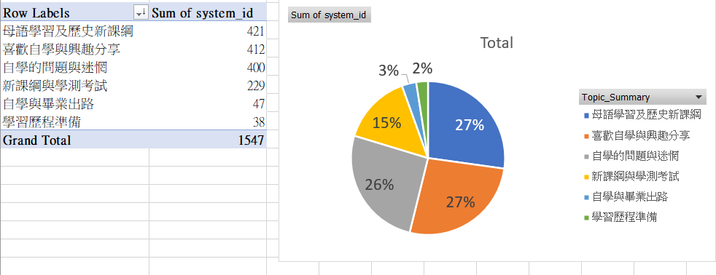

* 1. 單中心網路圖之分析結果

在新課綱與國中相關且討論度高的新聞裡面，可看到網紅與教科書業者翰林成立教學平台的新聞是民眾會想要討論與關心的消息。

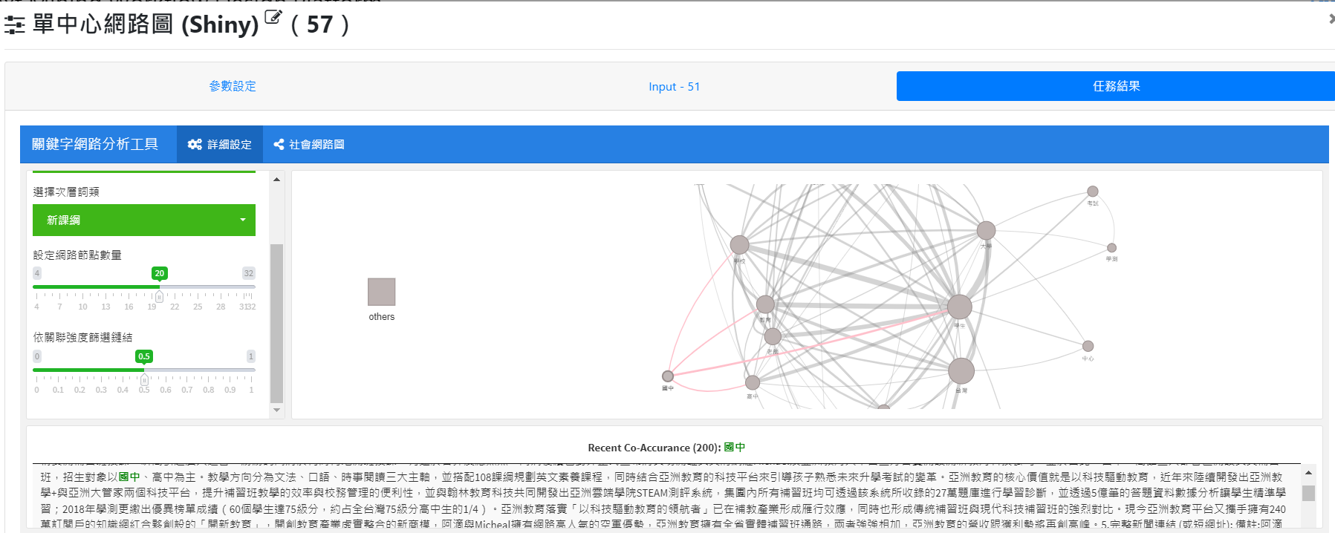

# 五、結論

* 教育相關議題不外乎報名的課程、活動、時間和老師等等資訊，其中還包括是否有提供免費課程和相關費用，就網友關心的議題，經營資訊教育業者應提供方便的報名方式，並常常舉辦活動，將課程相關資訊在網路上發布。
* 資訊科技與英文學習是息息相關，從主題分析的結果來看，2019年到2021年英文仍是許多人討論的焦點，。
* 國高中學生對於考試相關科目，仍有課外學習的需要，因此教育業者若能推出促進學習廣度的相關課程，將會受到許多學生和家長的歡迎。
* 另外，從字詞網路我們看到“時間”串聯許多的關聯詞，表示民眾對於課程時間的安排有彈性的需求，因此教育業者可以朝線上學習或其他有效率的學習方式進行規劃。
* 最後建議相關業者以鄉民討論熱度最高的議題調整內部營業方向,以創新的教學方法，例如設計漫畫或卡通吸引學生接受遠距教學，增加營收。

**※**補充關於額外分析八卦板文章的結論：

* 對於新舊課綱的討論，鄉民討論方向著重在政治因素，其普遍認為黨政因素將影響文史課綱修訂方向，未看到對真正課綱內容做深入討論。
* 對於課程的討論熱度依序為:文史、國語、語言、英文，之後才有程式、AI等出現，顯見鄉民關心的仍以傳統相關科目為主。
* 母語學習與歷史新課綱是2019~2020許多人討論的焦點。許多民眾開始關心台語和新住民語的學習，並且也開始正視與討論哪些歷史值不值得納入教材或從教材中刪除。更多人的討論與參與有助於未來相關教育業者對教材內容設計考慮得更細，以產生更好的教材，值得令人期待未來教育的發展。
* 疫情持續延續使得民眾對目前傳統教育不肯定，而讓”自學的問題與迷惘”這個主題的相關文章在2021年討論度開始提高。許多人會開始評估需不需要花錢投入自學等涉及個人經濟的問題。若教育業者能提供安定人心的學習解方，將有助於相關課程的推廣。